Финансовые технологии: перспективы, проблемы и риски
Синь Яньлян
Аспирант
Московский государственный университет имени М.В. Ломоносова,
экономический факультет, Москва, Россия
E–mail: xinyanliang@yandex.ru

Актуальность темы исследования обусловлена тем, что финтех являются глобальным трендом развития финансового рынка и его будущим. Финтех всё больше затрагивают экономику как частного, так и государственного секторов, при этом самое сильное влияние финансовые технологии оказывают именно на банковский сектор.
Рост финансовых технологий (финтех) привлек широкое внимание научных кругов, финансовых практиков и регулирующих органов. Разработка и внедрение новых технологий, таких как искусственный интеллект, большие данные, облачные вычисления, машинное обучение и блокчейн, могут произвести революцию в финансовой индустрии, которая исторически считалась наиболее традиционным и консервативным сектором экономики. По данным Совета по финансовой стабильности, финтех — это «технологическая инновация в сфере финансовых услуг, которая может привести к новым бизнес-моделям, приложениям, процессам или продуктам и оказать значительное влияние на предоставление финансовых услуг». Подобные инновации уже присутствуют во многих традиционных подразделениях традиционных коммерческих банков, связанных с добавленной стоимостью, включая финансирование, управление активами и платежные услуги. С непрерывным развитием финтеха увеличивается и количество новых игроков на финансовом рынке – финтех-стартапов, которые не только бросают вызов традиционным финансовым институтам, предоставляя более дешевые, быстрые и удобные финансовые услуги, но и обладают потенциалом для содействия трансформационным и инновационная деятельность в существующих учреждениях. Соответственно, органы финансового регулирования также будут выдвигать новые требования к отраслям, связанным с финтехом, а риски соблюдения требований финансовыми учреждениями, особенно финтех-стартапами, будут еще больше возрастать.
Сущность и тенденции взаимодействия банков и финтех-компаний на базе международной практике в том, что конкуренция со стороны финтех-сектора заставляет банки пересматривать способы ведения деятельности, активнее разрабатывать новые технологии и внедрять их -- на финансовый рынок выходят новые игроки, которые модифицируют традиционные форматы ведения бизнеса. Чтобы выстоять в конкурентной борьбе, традиционным банкам приходится создавать собственные финансовые технологии. Альтернативным вариантом выступает развитие на ранних стадиях компаний, которые могут стать якорными технологическими решениями и войти в кооперацию с существующими подразделениями бизнеса. (см. Таблица 1)
Таблица 1. Типы взаимодействия банков с финтех-компаниями
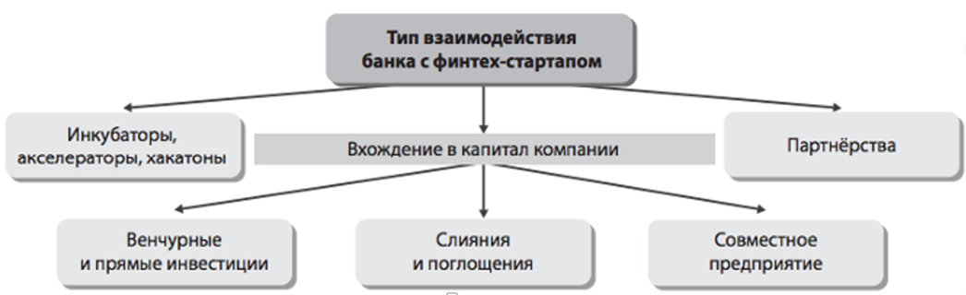
Актуальная гипотеза может быть получена из вышеизложенного: финтех-компания положительно влияет на финансовые показатели традиционных коммерческих банков.
Для подтверждения этой гипотезы можно провести эмпирическое исследование:
Performancei,t=α + β1Fintechi,t + β2Performancei,t-1 + β3INFi,t + β4GDPi,t + e
Performancei,t -- Финансовые показатель банков, в т.ч., ROA, ROE, NIM соответственно
β1Fintechi,t -- Численность новых финтех-компании по годам
β2Performancei,t-1 -- Финансовые показатели банка прош.г.
β3INFi,t -- Годовой уровень инфляции
β4GDPi,t -- Годовой темп роста ВВП.
Выборки: Фин-показатели коммерческих банков в регионе и численность новых регистрированных финтех-компаний по годам.
Можно предсказать, что количество финтех-компаний в стране положительно предсказывает чистую процентную маржу, ROA и ROE традиционных финансовых институтов (банков). В то же время можно также предсказать, что если выборку разделить на две группы для регрессионного анализа в соответствии с размером рыночной стоимости банка, коэффициенты β1, полученные в результате двух экспериментов, будут сильно отличаться. Другими словами, более мелкие банки столкнутся с большим сопротивлением в процессе сотрудничества с финтех-компаниями.
Существующие исследования уже показали, что высказанная выше гипотеза возможна (см. Таблица 2):
Таблица 2. Влияние численности финтех-стартапов на финансовые показатели коммерческих банков. (The Impact of Fintech Startups on Financial Institutions' Performance and Default Risk //48 Pages Posted: 5 May 2021 Christian Haddad, Lars Hornuf)
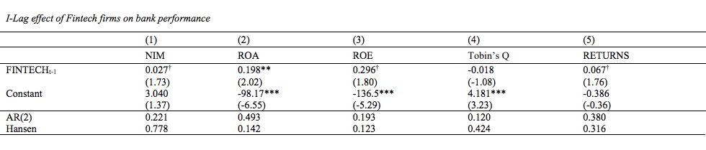
К примеру, если обратить внимание на чистую процентную маржу коммерческих банков Китая в последние годы, то видно, что рост чистой процентной маржи почти поспевает за быстрым ростом финтех-компаний. (см. Таблица 3)
Таблица 3. Чистая процентная маржа (NIM) китайских коммерческих банков, 2011г.г.-2021г.г.,%. ( Комиссия по регулированию банковской деятельности КНР)
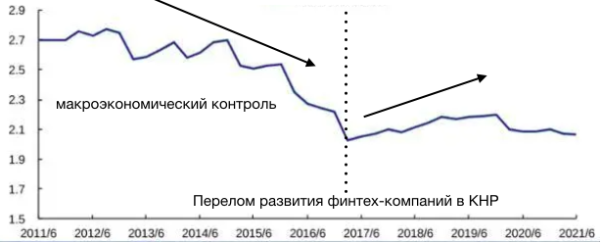
Проведенное исследование показало, что трансформация модели экономического развития стала основной движущей силой для банковской трансформации. Если изменения в макроэкономической политике обеспечивают институциональную предпосылку для банковской трансформации, то в последние годы быстрое развитие технологий не только сделало возможным преобразование коммерческих банков, но и непосредственно послужило стимулом для ускорения преобразования банков в новую эпоху.

Литература
1. Алешина А.В., Михайлов К.С., Падалко А.П. Финтех (Fintech) и новые вопросы регулирования // Финансовые рынки и банки 2021 № 4 . С. 119-120 : site. URL: http://www.finmarketbank.ru/upload/iblock/be7/15h690ww4jrfjgkcnegeeoqmr557femy/№4%202021.pdf.
2. Алешина А.В. Современные тенденции развития финтеха в цифровой экономике // Международная ежегодная научная конференция Ломоносовские чтения-2021 : Экономический факультет МГУ имени М. В. Ломоносова, 2021. — стр. 681-688 : site. URL: https://www.econ.msu.ru/sys/raw.php?o=82000&p=.
3. Cai Chengpeng. After the P2P storm in China // TMTSPOT, 2018 : site. URL: https://www.tmtpost.com/3367507.html.

